Celoslovenská súťaž v hre na lesnicu a lesný roh
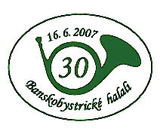

Vážení priatelia lesničiari,

dňa 16. júna 2007 (v sobotu) sa na Námestí SNP v Banskej Bystrici uskutoční XXX. jubilejný ročník Celoslovenskej súťaže v hre na lesnicu a lesný roh pod názvom „BANSKOBYSTRICKÉ HALALI“. V priateľskej atmosfére si zmeriame sily v umení ovládania lesnice a lesného rohu.


LESY SR, š.p. Banská Bystrica,
Slovenský poľovnícky zväz Bratislava
a
mesto Banská Bystrica



Vás srdečne pozývajú na

XXX. jubilejný ročník

Celoslovenskej súťaže v hre na lesnicu a lesný roh
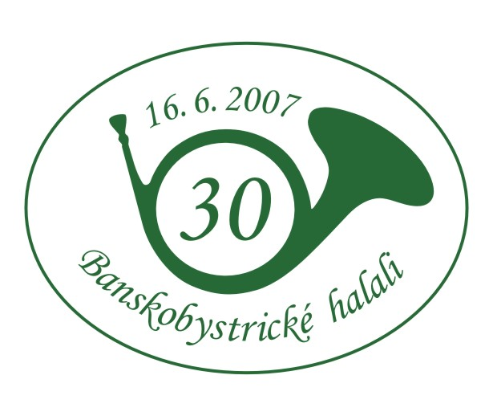

16. jún 2007
BANSKÁ BYSTRICA






Mediálni partneri

